
Weekly Review 2009年09月28日 第185期
期
交银精选累计净值增长率走势图  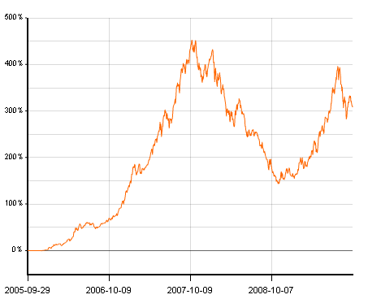  交银稳健累计净值增长率走势图  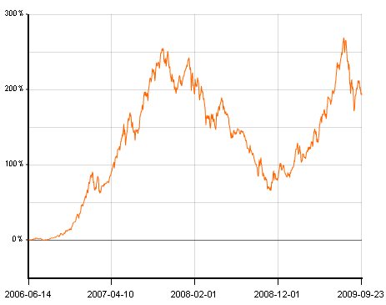  交银成长累计净值增长率走势图  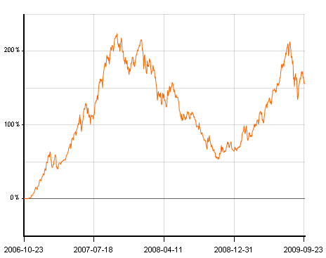  交银蓝筹累计净值增长率走势图  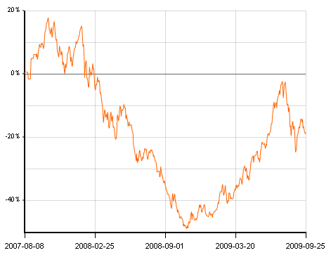  交银环球累计净值增长率走势图  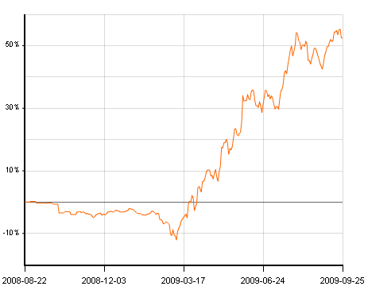  交银增利(A/B)累计净值增长率走势图  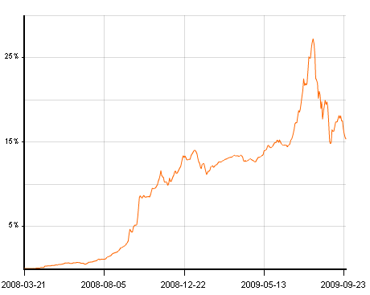  交银增利(C)累计净值增长率走势图  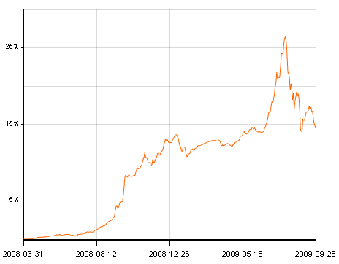  交银保本累计净值增长率走势图  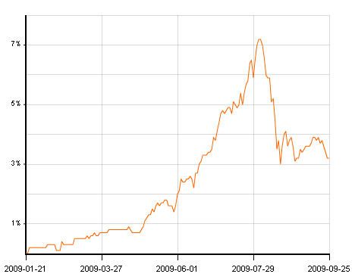  交银先锋累计净值增长率走势图  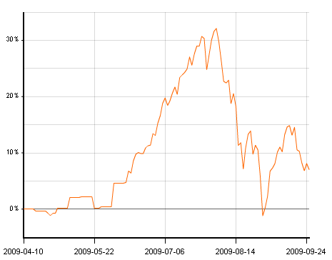  旗下基金一周净值  数据来源：财汇资讯  数据来源：Wind资讯  数据来源：Wind资讯  M1与CPI  数据来源：Wind资讯  美国本周公布经济指标一览—2009/09/18  数据来源： Reuters  美房屋价格指数环比（2001/01—2009/08）  数据来源：Wind资讯  耐用品订单：除国防外，季调后  数据来源： 交银施罗德基金  下周预公布的重要经济指标一览  数据来源： Reuters  美国国债收益率曲线  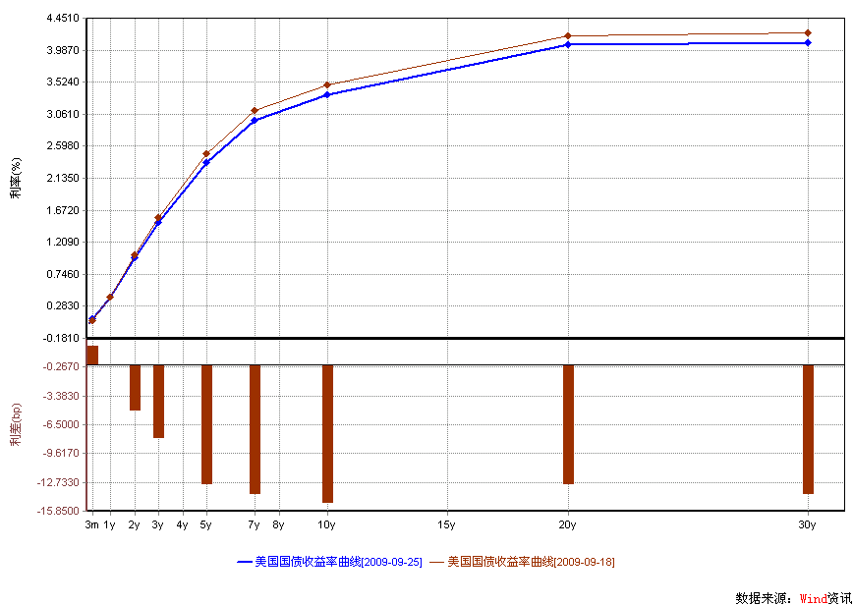  数据来源： Wind资讯  美10年期国债与高收益级信用债  数据来源： 交银施罗德基金  一周关键期限国债收益率  数据来源： Bloomberg  投资级别信用债  数据来源： Bloomberg  高收益级别信用债  数据来源： Bloomberg  公开市场操作  数据来源：Wind资讯  银行间国债各关键年限收益率变化  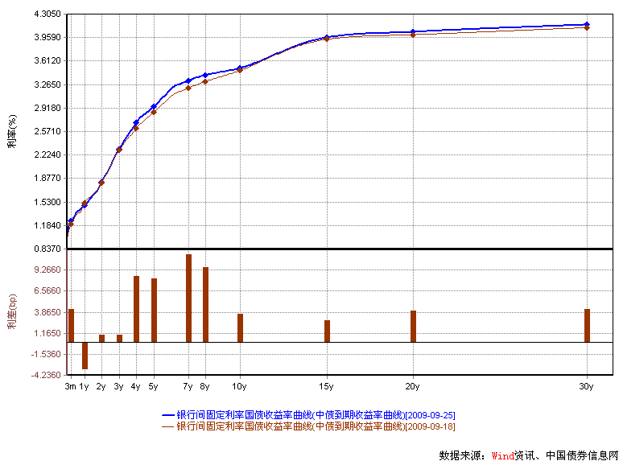  数据来源：Wind资讯，中国债券信息网  货币市场利率走势  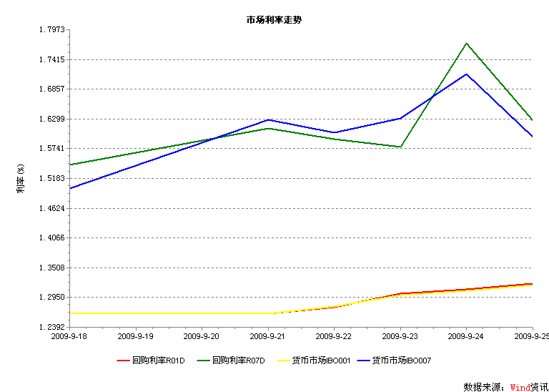  数据来源：Wind资讯  AAA企业债收益率曲线形变  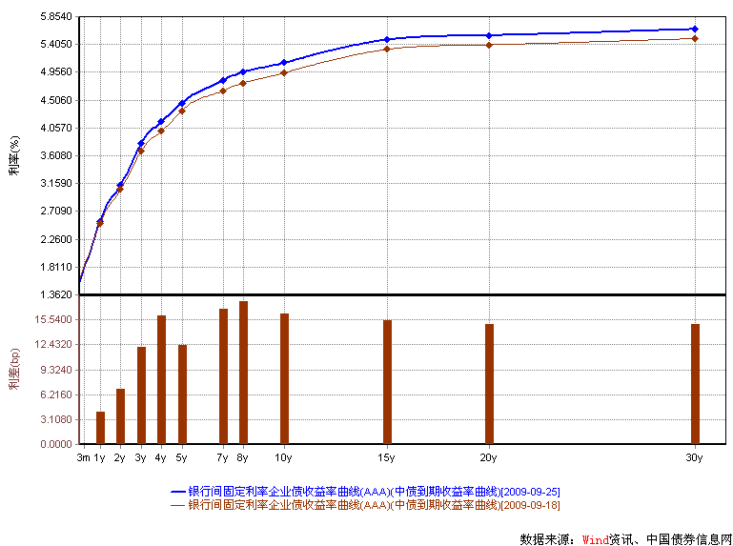  数据来源：Wind资讯，中国债券信息网 | 本期摘要  投资2010年的争论和猜想  在我看来，不管是理性地认为明年的市场会跟随盈利的趋势上涨，还是由于外汇占款和存款活化所导致的流动性可能带来的加速上涨，未来半年还是投资股市非常好的时间窗口：股市估值还是比较合理的、中国和全球宏观经济情况还会持续恢复、全球利率还会维持在较低的水平、全球企业的盈利还会持续变好。  但是，过了明年中期后，市场可能又会有不确定性。最有可能打破市场上涨趋势的风险来自于以下两几个方面：首先是海外市场，主要是美国市场；其次是国内资产市场。  宏观经济和债券市场（090921-090925）  国内：上周中国人民银行行长周小川在盘点新中国金融业60年的发展成就时表示，需要不断地调节货币政策松紧的程度，从而保证币值稳定，实现低通胀、经济增长、就业增长和国际收支平衡四大目标。而国务院总理温家宝则在召开新兴战略性产业发展座谈会上，表示要抓住机遇发展新兴产业，并占据新一轮发展的制高点。这表明在此轮金融危机中经济率先企稳复苏的中国，未来将更侧重于产业结构的调整，而货币政策也会更加灵活的微调。  债市继上周小幅上涨0.01%后，本周开始转为下跌。债券总指数下跌0.16%，其中国债指数下跌0.26%，企业债指数大幅下跌0.80%。交易所方面，公司债指数下跌0.26%，分离债指数上涨0.30%。  国际：上周公布的宏观经济数据令人稍有失望：8月房地产市场销售数据低于预期，耐用品订单环比下跌。唯一令投资者感到欣慰的是9月密歇根大学消费者信心指数由8月的65.7上升至73.5。此外，周三召开的美联储公开会议中，美联储表示美国经济已经开始转暖。  由于经济数据的疲弱表现以及国债一级市场的积极认购，本周美国国债市场呈现单边上涨局面，期限结构平坦化。关键年限中，3个月期微幅上行2bp至0.1%，1年期上行4bp至0.40%，5年期下降9bp至2.36%，10年期国债收益大幅下行了14bp至3.32%。  投资2010年的争论和猜想  交银施罗德投资副总监、权益投资部总经理  交银成长基金经理 周炜炜  每年进入第四季度，都是基金经理为第二年而调整组合结构的时候，也是各个卖方机构开始推出其第二年投资策略的时候。现在也正是如此。目前对于明年的一致预期似乎是：宏观经济高增长、低通胀，企业盈利在20%左右增长。目前根据万得资讯的一致预期，沪深300指数对应市盈率为2009年20倍，2010年16倍。在刚刚举办的一次有众多业内人士参与的会议中，绝大多数人都认为现在的市场估值合理，而对明年的收益预期基本与盈利增长同步，即20%左右的指数增长。  记得在2006年底，也参加过类似的会议。当时，在回顾2006年上证指数上涨130%后，基金经理们普遍觉得2007年应该降低投资回报的预期。当时市场普遍预期2007年也是经济快速增长和通胀温和上升的黄金时期，上市公司整体的业绩增长也是在20-30%之间，因此在2007年股票型基金也是应该还有20-30%的回报。结果呢？2007年中国股市在泡沫论的争论中，上证指数又飙升了100%——出乎了所有人的意料。  可见，现在的境况部分与2006年底似乎非常相像：无论是对宏观经济的判断，还是对企业盈利的判断。但是，绝大多数投资者并不相信2010年会发生2007年的情况，主要的理由是出于市场资金面的流动性考虑，而对于宏观基本面的分歧并不大。流动性方面的理由无非有以下几个：货币政策导致的最宽松状况已经过去；港股回归和国际版的扩容压力渐近；全流通所导致的产业资本的话语权在加大。  但是，还是有个别投资者对上面资金面的讨论有截然相反的意见：实际上在2007年货币政策是非常紧的，伴随着存款准备金率和利率的上调，也是有许多港股回归，而且规模不可谓不大：包括中国石油、中国神华等。而全流通也已拉开序幕。但是，最终还是外汇占款和存款活化所导致的流动性推动了市场的上涨。  从最近的趋势看，外汇占款和存款活化的趋势在加剧。从上周最新央行的居民调查情况来看，居民的储蓄意愿在下降，而居民的投资意愿在持续上升。这是存款活化的先行指标。而从目前资本市场的情况来看，居民的参与程度还是有较大的提高空间的。并且，随着明年我国对外贸易状况的相对改善，以及由于中国与全球其它国家相比较好的经济状况和国际资本出于对人民币升值预期的持续流入，外汇占款可能还会持续上升。所以，并没有充分的理由证明说在2007年发生的由外汇占款和存款活化所导致的流动性推动市场的上涨力量在2010年就可以非常理性地认为可以忽略了。  在我看来，不管是理性地认为明年的市场会跟随盈利的趋势上涨，还是由于外汇占款和存款活化所导致的流动性可能带来的加速上涨，未来半年还是投资股市非常好的时间窗口：股市估值还是比较合理的、中国和全球宏观经济情况还会持续恢复、全球利率还会维持在较低的水平、全球企业的盈利还会持续变好。政策面最宽松的时间可能已过去，但是实质性的收缩可能会在经济复苏和盈利恢复之后才出现，而不会扼杀经济和盈利的复苏。以A股为例，未来三个季度的盈利增速可能都会不错。通常来讲，A股市场会提前反映盈利增速变化大约三个月时间。从这个意义上讲，我们还会有一段比较不错的投资时间窗口。 同时，从投资的结构看，经过2009年市场估值的恢复，明年市场会更加注重公司的内生性增长、或者是以资产注入、收购兼并为形式的外生性增长。更高的增长，不管是不是可持续的，都可能迎合不同类型的投资者，也都可能意味着更好的市场表现。  但是，过了明年中期后，市场可能又会有不确定性。最有可能打破市场上涨趋势的风险来自于以下两个方面：  首先，海外市场，主要是美国市场。如果美国经济明年强劲复苏，那么从明年下半年开始美国可能要被迫实施紧缩政策。此时，全球流动性转向，新兴市场资产价格可能会有压力，尤其是当新兴市场的资产价格已经是大幅上扬之后。（当然，如果届时新兴市场估值还是合理的话，经过短暂调整后，那么也应该继续沿着经济复苏和盈利增长的速度上涨，而并非世界末日）。反过来的情况是，如果美国经济在明年上半年刺激政策逐步到期后，最终消费还是不能跟上，那么在明年下半年可能迫使美国政府会继续宽松的货币政策和积极的财政政策。那么，中国政府可能届时也要一起再次释放流动性和刺激政策，股市反而可能会加速上涨。  其次，国内的资产市场。如果资产价格上涨过快，可能会使中央政府丧失继续刺激内需和调整经济结构的决心和条件。从最新的政策的种种迹象表明政府正在问计促消费，而且希望刺激涉及面广、就业人口多、有利于拉动更多消费的行业。理性地看，房地产还是会要继续发挥刺激内需的重要作用。如果地产价格上涨过快，显然会打击中央政府继续刺激内需和调整经济结构的决心和条件。好在现在除了几个一线城市，我们并没有在全国范围内发现地产价格大幅上扬的情况。  股票市场运行周报（0900921-090925）  交银施罗德基金 张炳炜  上周沪深两市继续下挫，上综指总体下跌4.18%，深成指下跌4.95%，中小板指数下跌了4.46%，沪深两市共成交9252.07亿元，成交量继续有所萎缩。 从行业表现来看，仅家用电器上涨了1.46%，下跌的行业中跌幅居前的有：有色金属-9.03%、煤炭-8.48%、综合-8.34%、餐饮旅游-8.25%与钢铁-8.04%；从行业换手率来看，日用化学品、信息技术、电气设备和医药生物等表现相对活跃，换手率都高于16%；从风格特征来看，绩优股下跌3.11%，跌幅居后，而高市盈率盘股则下跌了8.16%，跌幅居前。  表1：指数表现  表2：市场总体指标  表3：行业表现  数据来源：WIND资讯 交银施罗德基金  日期区间：200900921-20090925  图1：风格特征  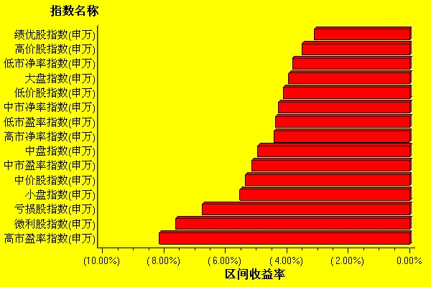  数据来源：WIND资讯 交银施罗德基金  日期区间：200900921-20090925  宏观经济及债券市场周报（090921-0900925）  交银施罗德基金 固定收益部  数据来源：http://www.chinabond.com.cn  宏观经济（090921-090925）  国内部分  上周中国人民银行行长周小川在盘点新中国金融业60年的发展成就时表示，需要不断地调节货币政策松紧的程度，从而保证币值稳定，实现低通胀、经济增长、就业增长和国际收支平衡四大目标。而国务院总理温家宝则召开新兴战略性产业发展座谈会，表示要抓住机遇发展新兴产业，并占据新一轮发展的制高点。这表明在此轮金融危机中经济率先企稳复苏的中国，未来将更侧重于产业结构的调整，而货币政策也会更加灵活的微调。  中国人民银行行长周小川上周三称，要不断调节货币政策的松紧程度，使之既适应经济发展和解决就业的需要，同时又要保证币值的稳定。针对货币政策效果问题，他进一步表示，货币政策有时间滞后性，我们要想办法根据现有的知识去对未来做出一些预判。此外，还要考虑货币政策传导的机制。货币政策在不同国家、不同时期，传导的有效性是不一样的，央行制定的是一些大的政策，但是它要通过商业银行、金融机构和企业，反映到整体经济中去，这种传导是否顺畅，是影响货币政策效果的重要因素。在目前货币政策基调不变的前提下，未来央行将选择适当的工具来更加灵活微调货币政策，而经历了此次金融危机，加上过去多年的积累的经验，央行在工具的选择以及调整力度的把握上也将更加到位。  国务院总理温家宝上周召开三次新兴战略性产业发展座谈会，与会的教授、专家就发展新能源、节能环保、电动汽车、新材料、新医药、生物育种和信息产业建言献策。温家宝指出，世界经济发展史表明，那些在经济危机中善于抓住机遇的国家，往往会率先复苏并占据新一轮发展的制高点。选择关键核心技术，确定新兴战略性产业直接关系我国经济社会发展全局和国家安全。新兴战略性产业要真正掌握关键核心技术，否则就会受制于人。这表明，在一系列政策刺激的作用下，中国率先从此次金融危机中走出来，政府对今年完成“保增长”的目标有信心，因此，现在将“调结构”提到了和“保增长”同样高的地位，这与之前8月份召开的国务院常务会议上提出的研究部署抑制部分行业产能过剩和重复建设，引导产业健康发展的战略计划也是一脉相承的，管理层已意识到，目前，中国应该抓住这一历史机遇，发展新兴战略性产业，从而能在此轮危机后占据新一轮发展的制高点。  国外部分  本周公布的宏观经济数据令人稍有失望：8月房地产市场销售数据低于预期，耐用品订单环比下跌。唯一令投资者感到欣慰的是9月密歇根大学消费者信心指数由8月的65.7上升至73.5。此外，周三召开的美联储公开会议中，美联储表示美国经济已经开始转暖。  周三，美联储的公开市场会议令人关注。解读会议结果，我们看到了一个亮点和一个隐忧。会议中，联邦公开市场委员会(FOMC)宣布，维持 0-0.25%的基准利率区间不变，此举符合市场的普遍预期。我们关注的亮点是，美联储在声明中指出：经济活动已开始加速，金融市场状况有所改善。美联储对最新经济状况的评估表明了其对美国经济复苏的信心，也提振了投资者的信心。然而，与此同时，我们也看到了令人担忧的一面：美联储表示将逐步减缓收购机构抵押证券的速度来促进市场的平稳过度。当然，更多的市场投资者把这个解读为联储对经济复苏持有信心，觉得目前经济的好转可以持续，极度放松的货币政策可以考虑逐渐退出。我们的担忧是：考虑到中国经济的复苏在全世界范围内是领先的，而8月份中国政策微调导致了市场的巨幅调整，那么，美国此时收流动性是否会对其经济的复苏造成影响？本周美国股市的下跌除了前期涨幅过大因素的影响外，我们觉得可能还含有市场对美联储考虑货币政策退出的担忧。  再来看看房地产市场的销售数据和耐用品订单。美国房地产交易商协会周四报告称，美国8月二手房销售量环比减少2.7%，年化数字降至510万户，为五个月以来首次下滑，令市场感到意外。美国商务部周五报告称，在连续四个月强劲增长之后，8月份的新屋销售速度已经减缓。报告显示，美国8月新屋销售数字环比增长了0.7%，年化为42.9万户，低于预期的44万户，同比下降3.4%。同在周五，商务部公布的美国8月耐用品订单环比减少了2.4%，为2009年1月以来最大跌幅。分项上看，8月份的民用飞机订单数字比7月份减少了42%，成为造成8月耐用品订单下跌的主要因素。然而，需求疲软状况并不只是出现在民用航空器市场。如果扣除交通产品订单环比下降9.3%的因素不计，8月美国耐用品订单数字基本持平，是2009年4月份以来此项数据表现最疲软的月份。在此前的报告里，我们曾提到，房地产和制造业的复苏是美国经济复苏的基础。我们认为，尽管本周这两块数据疲弱的表现可能并不能代表一种趋势，但8月份多项数据的表现均比较疲弱，可能预示美国制造业的复苏并没有我们原先预期的乐观。再考虑到美国房价仍没有企稳（见附图），房地产的销售在经过连续5个月的上涨后也有自我调整的需求，因此，我们更倾向于调低对美国经济强劲复苏的预期。  下周将有一系列重要经济数据公布，包括9月PMI，新增非农就业人数，以及9月份失业率的数据。  债券市场（090921-090925）  国内部分  债市继上周小幅上涨0.01%后，本周开始转为下跌。债券总指数下跌0.16%。其中国债指数下跌0.26%。企业债指数大幅下跌0.80%。交易所方面，公司债指数下跌0.26％，分离债指数上涨0.30％。  公开市场方面，本周央行公开市场操作继续净投放资金70亿。具体如下：央票发行1230亿，央票到期1500亿，正回购300亿，到期正回购100亿。一年期央票发行利率1.7605%，三个月央票发行利率1.3280%。央票一级市场招标利率继续维持不变。  货币市场方面，流动性继续有所收紧。具体来看：银行间隔夜拆借利率上升5个BP至1.3180%，7天拆借利率上升了10个BP至1.5956%。银行间质押式隔夜回购利率上升了5.5个BP至1.3212%；7天回购利率上升了8个BP至1.6269%。  一级市场方面，本周进行了5年期记帐式附息国债的发行招标，招标利率2.90%。  二级市场方面。国债：总体收益率曲线微幅上行。1年期限行间国债收益率下跌了4个BP。4-8年期限银平均上升了8-11个BP，10年期限以上收益率上升了3-4个BP。政策性金融债：政策性金融债收益率曲线本周也是微幅上行。1年期限下跌了6个BP。3年期限以上收益率平均上升了3-8个BP  本周银行间企业债收益率曲线继续小幅上行。具体来看：AAA级企业债，1年期限收益率上升了4个BP，3年期限以上收益率平均上升了12-18个BP。AA-级企业债收益率曲线变动与AAA级基本一致。1年期限收益率上升了4个BP；3-5年期限收益率上升了12-16个BP左右。7年期限以上收益率平均上升了21-26个BP。交易所方面，本周交易所信用产品小幅下跌，公司债指数下跌了0.26%，分离债指数下跌了0.30%。  后市：  维持上周的判断，节前大家持券意愿较弱，后市看空。  国际部分  由于经济数据的疲弱表现以及国债一级市场的积极认购，本周美国国债市场呈现单边上涨局面，期限结构平坦化。关键年限中，3个月期微幅上行2bp至0.1%，1年期上行4bp至0.40%，5年期下降9bp至2.36%，10年期国债收益大幅下行了14bp至3.32%。  本周国债市场表现得较为强劲，我们认为主要有四个方面的原因：其一，美国本周房地产市场销售数据表现不佳，连续5个月上涨的趋势出现了疲弱的迹象，而耐用品订单环比大幅下跌。宏观数据的疲弱表现，引起市场忧虑情绪重新抬头，美国股市本周也暂缓了连续上涨的步伐，部分资金开始重新考虑对安全性的要求，从而进入国债市场。  其二，尽管美联储本周宣布美国经济正在好转，但其同时也表示，复苏的过程将是漫长而缓慢的，并且美国将在较长的一段时间内保持低利率的政策。尽管保持低利率对投资者来说并未出乎意料，但美联储的言论还是增强了债券投资者的信心，一二级市场的需求增加可能验证了这一观点。  第三，正如我们前面统计分析的，美国国债市场目前最主要的支撑动力来自于一级市场。本周公开招标的290亿7年期国债得到了2.79倍的认购倍数和62%的Indirect bid，而上次发行的7年期国债认购倍数为2.48倍。另外，本周430亿2年期和400亿5年期的国债均得到了不错的认购。国债一级市场的表现证明，相比美国股市及经济的不确定，美国国债在国际范围内仍被视为较为安全的资产配置。  最后，我们提一些有别于市场的认识——从信用债的角度看美国国债市场。本周信用债方面，投资级与高收益级别信用债加权收益与上周基本持平，分别收于5.05%、10.08%，成交较上周有较大幅度的放大。与10年期国债09年以来大幅震荡的走势不同，09年信用债的收益率逐步走低（见图），并在最近趋稳。从历史上看，无论是投资级，还是高收益级别的信用债，信用利差都已降至历史低位，可以说，信用利差的收窄已经充分反映了美国经济复苏的预期。但从另一方面说，Credit alpha（信用超额收益）可能已经几乎没有。那么，固定投资于债券市场上资金在目前经济并未完全走出低谷且美联储的加息暂时看不到的情况下，他们面临的信用风险未必一定小于利率风险，因此，部分资金可能选择更为安全的利率产品，这也将导致美国国债收益率稳定在目前的3.3%至3.5%水平。
  交银精选
  日期 | 单位净值 | 累计净值
  2009-09-25 | 1.0843 | 3.0801
  2009-09-24 | 1.0909 | 3.0867
  2009-09-23 | 1.0901 | 3.0859
  2009-09-22 | 1.1068 | 3.1026
  2009-09-21 | 1.1200 | 3.1158
  交银稳健
  日期 | 单位净值 | 累计净值
  2009-09-25 | 1.9320 | 2.7620
  2009-09-24 | 1.9431 | 2.7731
  2009-09-23 | 1.9347 | 2.7647
  2009-09-22 | 1.9692 | 2.7992
  2009-09-21 | 1.9998 | 2.8298
  交银成长
  日期 | 单位净值 | 累计净值
  2009-09-25 | 2.3934 | 2.5734
  2009-09-24 | 2.4035 | 2.5835
  2009-09-23 | 2.3973 | 2.5773
  2009-09-22 | 2.4372 | 2.6172
  2009-09-21 | 2.4853 | 2.6653
  交银蓝筹
  日期 | 单位净值 | 累计净值
  2009-09-25 | 0.7995 | 0.8145
  2009-09-24 | 0.8032 | 0.8182
  2009-09-23 | 0.8021 | 0.8171
  2009-09-22 | 0.8134 | 0.8284
  2009-09-21 | 0.8226 | 0.8376
  交银环球
  日期 | 单位净值 | 累计净值
  2009-09-25
  2009-09-24 | 1.429 | 1.5090
  2009-09-23 | 1.456 | 1.5360
  2009-09-22 | 1.454 | 1.5340
  2009-09-21 | 1.439 | 1.5190
  交银货币A
  日期 | 每万份基金净收益 | 七日年收益率
  2009-09-25 | 0.3508 | 0.917%
  2009-09-24 | 0.3476 | 0.847%
  2009-09-23 | 0.2038 | 0.775%
  2009-09-22 | 0.2025 | 0.768%
  2009-09-21 | 0.2180 | 0.778%
  交银货币B
  日期 | 每万份基金净收益 | 七日年收益率
  2009-09-25 | 0.4185 | 1.162%
  2009-09-24 | 0.4152 | 1.092%
  2009-09-23 | 0.2721 | 1.019%
  2009-09-22 | 0.2705 | 1.012%
  2009-09-21 | 0.2847 | 1.022%
  交银增利 A/B
  日期 | 最新单位净值 | 最新单位累计净值
  2009-09-25 | 1.0802 | 1.1512
  2009-09-24 | 1.0822 | 1.1532
  2009-09-23 | 1.0864 | 1.1574
  2009-09-22 | 1.0921 | 1.1631
  2009-09-21 | 1.1003 | 1.1713
  交银增利 C
  日期 | 最新单位净值 | 最新单位累计净值
  2009-09-25 | 1.0779 | 1.1439
  2009-09-24 | 1.0799 | 1.1459
  2009-09-23 | 1.0840 | 1.1500
  2009-09-22 | 1.0898 | 1.1558
  2009-09-21 | 1.0979 | 1.1639
  交银保本
  日期 | 最新单位净值 | 最新单位累计净值
  2009-09-25 | 1.032 | 1.0320
  2009-09-24 | 1.032 | 1.0320
  2009-09-23 | 1.034 | 1.0340
  2009-09-22 | 1.036 | 1.0360
  2009-09-21 | 1.038 | 1.0380
  交银先锋
  日期 | 单位净值 | 累计净值
  2009-09-25 | 1.0708 | 1.0708
  2009-09-24 | 1.0817 | 1.0817
  2009-09-23 | 1.0687 | 1.0687
  2009-09-22 | 1.0827 | 1.0827
  2009-09-21 | 1.1035 | 1.1035
  经济指标 | 当前值 | 前次值
  基准利率 | 0.25 | 0.25
  成屋销售 (万户) | 510 | 524
  耐用品订单 | -2.4 | +5.1
  消费者信心指数 | 73.5 | 65.7
  新屋销售(万户) | 42.9 | 42.6
  基准利率 | 0.25 | 0.25
  成屋销售 (万户) | 510 | 524
  耐用品订单 | -2.4 | +5.1
  经济指标 | 时段 | 预估值 | 前次值
  Real GDP | Q2 | -1.1 | -1.0
  核心PCE物价指数 | Q2 | +1.3 | +1.3
  PMI | 9月 | 51.2 | 50.0
  个人所得 | 9月 | +0.1 | 0
  个人支出 | 9月 | +1.0 | +0.2
  建筑支出 | 8月 | -0.2 | -0.2
  ISM制造业指数 | 9月 | 54 | 52.9
  汽车销售(万辆) | 9月 | 1000 | 1404
  新增非农就业 | 9月 | 18.8 | 21.6
  失业率 | 9月 | 9.8 | 9.7
  工厂订单 | 8月 | 1.1 | 1.3
   | 3M | 1Y | 5Y | 10Y
  9月18日 | 0.08 | 0.36 | 2.45 | 3.46
  9月25日 | 0.10 | 0.40 | 2.36 | 3.32
   | YTD % | Volume | Index
  9月18日 | 5.07 | 2153.8 | 145.18
  9月25日 | 5.05 | 2176.7 | 145.46
   | YTD % | Volume | Index
  9月18日 | 10.06 | 1195.4 | 203.45
  9月25日 | 10.08 | 1548.7 | 204.83
  指数名称 | 区间收益率 | 成交金额（亿元）
  上证综合指数 | -4.18% | 5,924.00
  上证180指数 | -4.17% | 3,089.50
  上证50指数 | -3.06% | 1,513.90
  沪深300 | -4.41% | 4,379.90
  深证成份指数 | -4.95% | 752.1
  深证100P | -5.15% | 1,274.30
  申万中小板 | -4.46% | 943.3
  申万基金重仓 | -3.77% | 4,443.20
  市场总体指标 | 数值
  A股总市值（亿元） | 242,050.71
  A股流通市值（亿元） | 101,632.87
  A股市盈率（最新年报，剔除负值） | 24.82
  A股市盈率（递推12个月，剔除负值） | 23.41
  A股市净率（最新年报，剔除负值） | 3.35
  A股市净率（最新报告期，剔除负值） | 3.21
  A股加权平均股价 | 9.43
  两市A股成交金额 | 9,252.07
  指数 | 区间收益率 | 区间换手率
  家用电器 | 1.46% | 8.46%
  零售 | -0.22% | 12.62%
  通信设备与服务 | -0.39% | 6.72%
  食品饮料 | -1.23% | 8.27%
  电气设备 | -1.47% | 16.82%
  金融 | -2.29% | 2.26%
  汽车及零部件 | -2.43% | 9.51%
  日用化学品 | -3.96% | 20.98%
  医药生物 | -4.28% | 16.35%
  石油天然气 | -4.44% | 3.12%
  机械 | -4.57% | 12.27%
  纺织服装 | -4.94% | 13.08%
  造纸林业 | -5.44% | 13.28%
  交通运输 | -5.57% | 6.02%
  农业与牧渔业 | -5.72% | 10.91%
  电力 | -5.76% | 5.96%
  建筑建材 | -5.89% | 10.24%
  房地产 | -5.97% | 8.01%
  贸易 | -6.38% | 8.28%
  传媒 | -6.53% | 7.65%
  化工 | -7.02% | 12.00%
  信息技术 | -7.22% | 17.77%
  钢铁 | -8.04% | 6.17%
  餐饮旅游 | -8.25% | 14.70%
  综合 | -8.34% | 12.14%
  煤炭 | -8.48% | 9.46%
  有色金属 | -9.03% | 13.10%
  指数类别 | 涨跌（%） | 指数类别 | 涨跌（%）
  债券总指数 | -0.16 | 国债总指数 | -0.26
  金融债总指数 | -0.07 | 企业债总指数 | -0.80
  短融总指数 | 0.06 | 央票总指数 | 0.02

免责声明：
本报告由交银施罗德基金管理有限公司（以下简称“本公司”）基于公开披露的信息资料和分析师的个人判断组织编写，但本公司并不对本报告中所载信息的完整性和准确性提供任何直接的或隐含的声明或保证。
本报告不构成本公司进行投资决策的依据，亦不表明本公司将承诺持有交易报告中所提及的全部或部分证券。
本报告中所载信息或所表达的意见仅作参考用途，并不构成对所述证券买卖的出价或询价。在任何情况下，本公司不就本报告中的任何内容对任何投资做出任何形式的担保或承诺。
本报告中所载信息仅反映本公司在本报告最初发布日期前的判断，本公司有权在任何时间更改或修订本报告而无需事先通知或公告。
在任何情况下，任何人因使用本报告而导致的直接损失或者间接损失，本公司不承担任何责任。
本报告版权为本公司所有，未获得本公司事先书面授权，任何人不得对本报告进行任何形式的发布、复制，且不得对本报告进行有悖原意的删节和修改。
本报告并非基金宣传推介材料，也不构成任何法律文件。过往表现未必可作日后业绩的准则。投资涉及风险，投资者投资本公司管理的基金产品时，应认真阅读相关法律文件。

